Регламент государственной услуги
«Прием документов для участия в конкурсе на обучение за рубежом, в том числе в рамках академической мобильности»

Описание последовательности процедур (действий) между структурными подразделениями (работниками)

INCLUDEPICTURE "../../../Local%20Settings/Application%20Data/ITS.Paragraph/DocumentsCache/040901/040901129.JPG" \* MERGEFORMAT 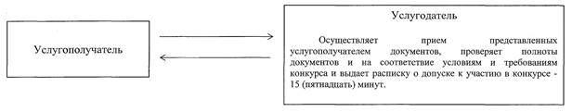
Справочник бизнес-процессов оказания государственной услуги
«Прием документов для участия в конкурсе на обучение за рубежом, в том числе в рамках академической мобильности»

INCLUDEPICTURE "../../../Local%20Settings/Application%20Data/ITS.Paragraph/DocumentsCache/040901/040901130.JPG" \* MERGEFORMAT 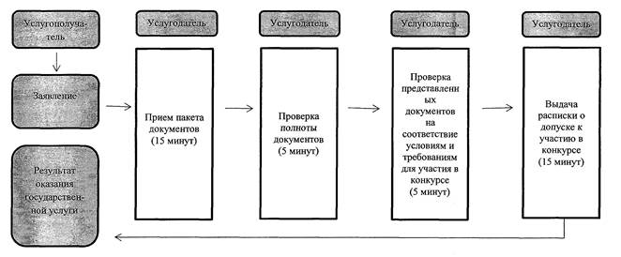

Условные обозначения:

INCLUDEPICTURE "../../../Local%20Settings/Application%20Data/ITS.Paragraph/DocumentsCache/040901/040901131.JPG" \* MERGEFORMAT - начало или завершение оказания государственной услуги
INCLUDEPICTURE "../../../Local%20Settings/Application%20Data/ITS.Paragraph/DocumentsCache/040901/040901132.JPG" \* MERGEFORMAT - наименование процедуры (действия) услугодателя
INCLUDEPICTURE "../../../Local%20Settings/Application%20Data/ITS.Paragraph/DocumentsCache/040901/040901133.JPG" \* MERGEFORMAT - переход к следующей процедуре

